KẾ HOẠCH HOẠT ĐỘNG NHÁNH 2 “Hoa hồng”

PHẦN 1. MỞ CHỦ ĐỀ.
- Giáo viên cho trẻ xem vi deo, hát múa về Hoa hồng …Tiếp đó giáo viên tiến hành giờ học truy vấn, khuyến khích trẻ đặt ra các câu hỏi quan tâm về “Hoa hồng”: Tên gọi. Một số đặc điểm. Các loại hoa hồng. Sự phát triển của hoa hồng. Ích lợi: Trang trí, quà tặng ,nước hoa hồng , nước hoa , sữa tăm dầu gội,.. Cách trồng hoa hồng. Cách bảo quản hoa hồng . Cách thu hoạch hoa. Điều kiện sống của cây.Ý nghĩa của hoa hồng . Giáo viên cùng trẻ xây dựng mạng nội dung trong dự án và trình bày theo hình thức sơ đồ tư duy.
* Câu hỏi trẻ đã biết:
- Đây là hoa gì?
- Hoa hồng có những màu gì?
- Hoa hồng có mùi thơm không?
- Thân cây hoa hồng có đặc điểm gì?
- Hoa hồng thường trồng ở đâu?
*Câu hỏi trẻ muốn biết?
- Có mấy loại hoa hồng?
- Qúa trình phát triển của hoa hồng?
- Hoa hồng có những bộ phận nào?
- Ích lợi của hoa hồng?
-Ý nghĩa của hoa hồng?
- Cô và trẻ thống nhất nội dung khám phá “Hoa hồng” trong 1 tuần.

I. MẠNG NỘI DUNG.
Tên gọi
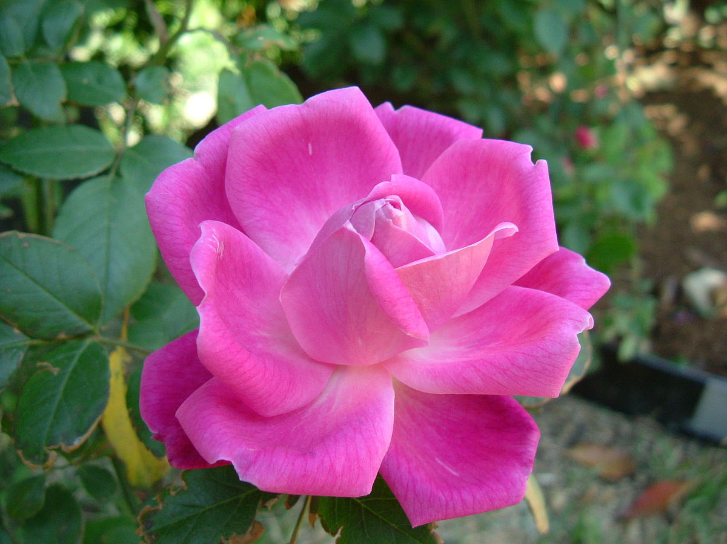
Đặc điểm, cấu tạo
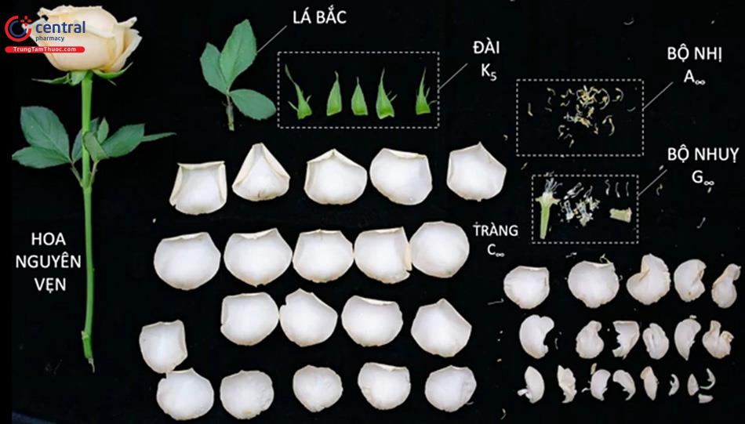

Lợi ích của hoa hồng
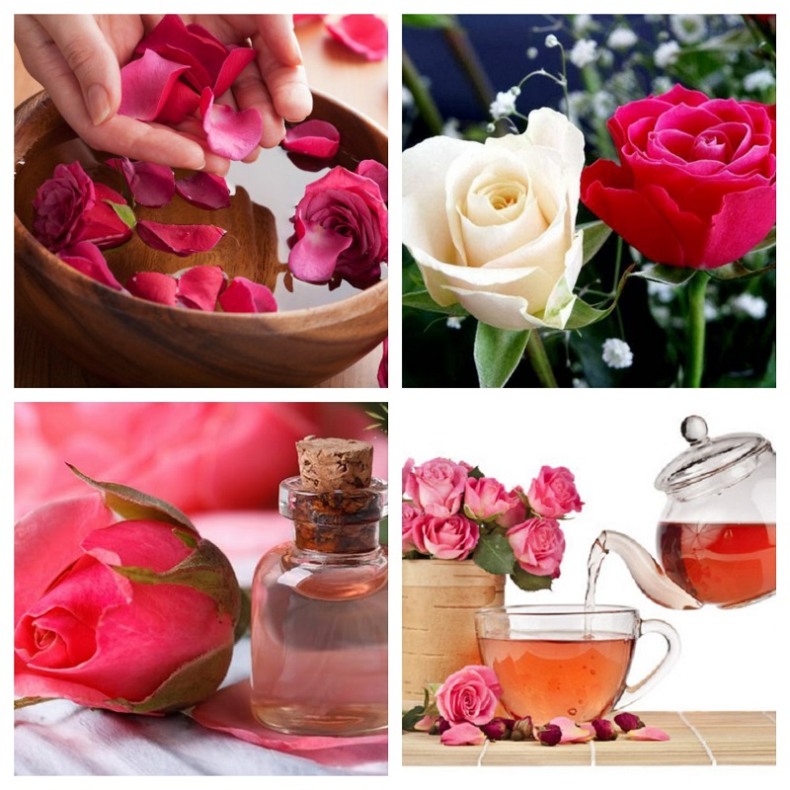
HOA HỒNG


Các loại hoa hồng
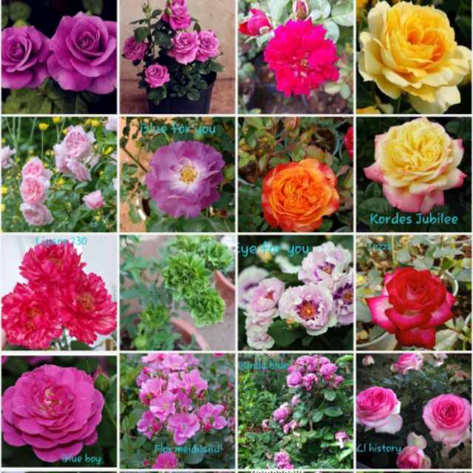

Sự phát triển của hoa hồng
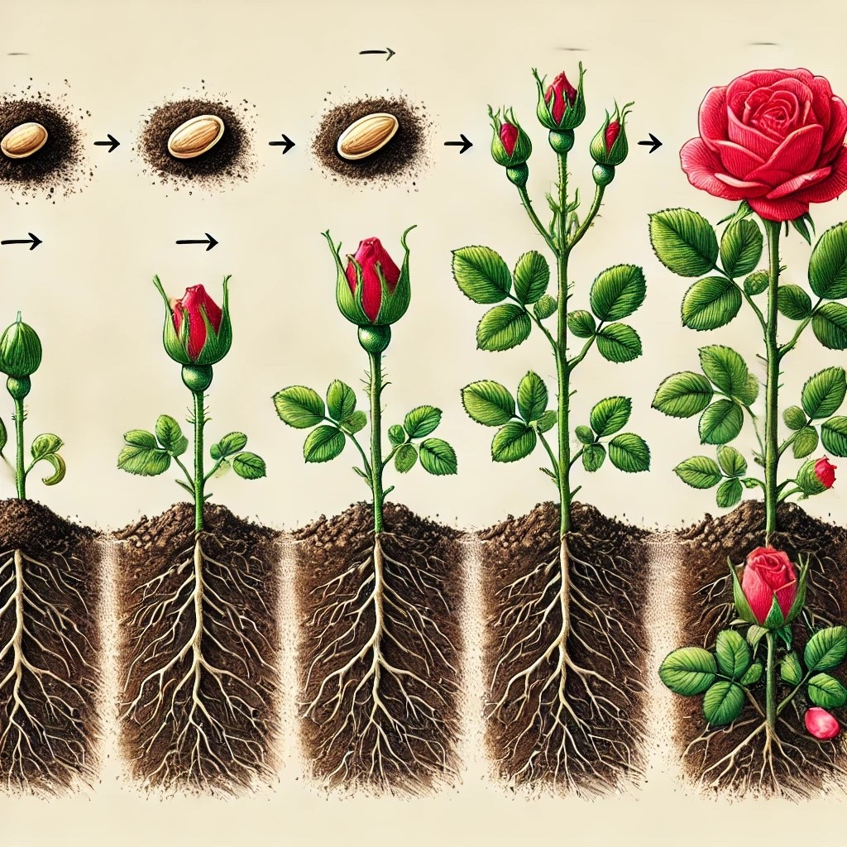

II. MẠNG HOẠT ĐỘNG
Hoạt động chơi:
Góc xây dựng: Lắp ghép, xây công viên, vườn hoa.
Góc học tập: Xếp tương ứng. Bàn tính học toán.Bảng nam châm học toán và chữ. Bảng gỗ học toán. Rô bốt học toán và chữ cái.Bảng chơi mê cung. Bàn bi lắc có tay cầm. Rút gỗ số. Gắn số lượng tương ứng. Phép cộng trừ. Bảng chun học toán, vẽ, uốn, xếp, cắt.... để tạo ra các hình học..Ghép tên cô giáo, gạch chân chữ cái đã học..
Góc tạo hình: Vẽ, năn, cắt, xé dán hoa hồng, làm hoa hồng bằng các nguyên vật liệu, cắm hoa…
Góc phân vai: Nấu ăn, bán hàng, bác sĩ.
Góc sách: Truyện, album về cô giáo. Kể chuyện sáng tạo bằng các loại rối.

Hoạt động học:
PTTC: Trườn kết hợp trèo qua ghế dài 1,5m x 30cm.
PTNT: Chia nhóm có 8 đối tượng thành 2 phần.
PTTM: Dạy hát Hoa hồng đáng yêu.
Vẽ hoa mùa xuân.
PTTCKN-XH: Dạy trẻ kỹ năng cắm hoa.

Hoạt động khác:
- Sáng tác thơ, truyện, Xếp các chữ cái, chữ số từ hột hạt.
- Tô, đồ các chữ cái, chữ số.
- Hoàn thiện các bài tập, sản phẩm trong dụ án đang dang dở
- Xem video, tranh ảnh về hoa hồng
- Thực hành một số kĩ năng làm, cắm hoa…

Hoạt động ngoài trời:
- Tìm hiểu về không khí quanh ta, nguyên nhân làm ô nhiễm không khí, cách phòng tránh..
- Quan sát trời mưa, nắng, râm…
- QS sự phát triển của cây từ củ, hạt, cành, lá...
- QS mối liên hệ giữa cây với MT sống, với con vật...
- Tìm hiểu về một số nguồn nước, vật nổi, vật chìm, tan, không tan trong nước... vòng tuần hoàn của nước, sự bốc hơi của nước, sự cần thiết của nước đối với đời sống con người con vật, nguyên nhân gây ô nhiễm nguồn nước, cách phòng tránh CĐ TV.

PHẦN 2: THỰC HIỆN HOẠT ĐỘNG

Thứ 2 ngày 03 tháng 02 năm 2025.
Hoạt động học. PTTC. Trườn kết hợp trèo qua ghế dài 1,5m x 30cm.
I.Mục đích - Yêu cầu.
1. Kiến thức:
- Trẻ biết trườn kết hợp trèo qua ghế dài khéo léo.
- Trẻ nhớ tên vận động, biết cách chơi trò chơi vận động.
2. Kỹ năng:
- Rèn cho trẻ kỹ năng trườn, trèo, tập thành thạo BTPTC.
- Rèn luyện tính kiên trì, sự khéo léo, mạnh dạn, nhanh nhẹn, tự tin, hợp tác với bạn khi chơi.
3. Thái độ:
- Trẻ hứng thú, tích cực tham gia hoạt động.
- Có tinh thần đoàn kết, ý thức kỷ luật, tập trung chú ý, hợp tác với bạn bè khi tham gia luyện tập
II. Chuẩn bị.
1.Đồ dùng của cô:
- Sân tập sạch, phẳng, an toàn.
- Sắc sô.
- Vạch xuất phát và đích đến.
- Nhạc bài hát “Hoa hồng đáng yêu”; “Hoa hồng trắng”.
- Trang phục gọn gàng.
2. Đồ dùng của trẻ:
- Trang phục gọn gàng.
- Trẻ có tâm thế khỏe mạnh.
- Bóng bay.
III. Tiến hành hoạt động.
Ổn định tổ chức- giới thiệu bài.
- Trò chuyện với trẻ về các loại hoa hồng.
Hoạt động 1: Khởi động.
- Cho trẻ đi theo đội hình vòng tròn – đi các kiểu đi – đi chạy theo tín hiệu – Hát chuyển đội hình thành 3 hàng dọc.
Hoạt động 2: Trọng động.
* BTPTC: Trẻ tập BTPTC kết hợp với lời bài hát “Hoa hồng đáng yêu”.
- Động tác nhấn mạnh: Động tác chân.
* VĐCB: Trườn kết hợp trèo qua ghế dài 1,5m x 30cm. Cho trẻ trải nghiệm.
- Cô tổng hợp ý kiến và giới thiệu vận động.
- Cô tập lần 1 không giải thích - Cho trẻ nhận xét cách đi.
- Lần 2 cô làm mẫu kết hợp với phân tích vận động.
- TTCB: Cô đứng trước vạch chuẩn.
- TH:Khi có hiệu lệnh: nằm sấp người xuống sàn nhà, trườn thẳng về phía trước, khi trườn kết hợp tay nọ, chân kia mắt nhìn thẳng về trước. Trườn đến ghế, 2 tay bám vào ghế bụng áp sát ghế, trèo lần lượt từng chân qua ghế, khi bước xuống sàn, bước từng chân một xuống sàn. Sau đó đi về cuối hàng đứng.
- Cho 1 trẻ thực hiện 1 lần - Cho trẻ nhận xét.
- Trẻ thực hiện:
+ Lần 1: Cho lần lượt trẻ ở 2 tổ lên thực hiện (Cô sửa sai).
+ Lần 2: Cho trẻ ở hai tổ lên thực hiện vận động và cắm cờ vào ống.
+ Lần 3: Cho 2 tổ thi đua thực hiện vận động. Cô mở nhạc bài “Hoa hồng trắng” – Cô và trẻ kiểm tra kết quả 2 đội.
- Đàm thoại tên vận động ? Cách thực hiện?
* TCVĐ “Tung bóng bay”.
- Cô hướng dẫn cách chơi và cho trẻ chơi 2 lần.
Hoạt động 3: Hồi tĩnh.
- Cho trẻ đi nhẹ nhàng quanh sân tập 1-2 vòng dưới nền nhạc nhẹ.
* Kết thúc tiết học: Cô động viên khen trẻ và hướng trẻ đến hoạt động sau.
* ĐÁNH GIÁ CUỐI NGÀY.

Thứ 3 ngày 04 tháng 02 năm 2025.
Hoạt động học. PTNT: Chia nhóm có 8 đối tượng thành 2 phần.
I.Mục đích - Yêu cầu.
1. Kiến thức.
- Trẻ biết tách gộp nhóm có 8 đối tượng thành 2 nhóm theo các cách.
- Trẻ hiểu và biết diễn đạt đúng các từ biểu thị mối quan hệ khi tách, gộp nhóm có 8 đối tượng thành 2 nhóm theo các cách.
2. Kĩ năng.
- Rèn kỹ năng tách gộp.
- Rèn kỹ năng phân biệt, kỹ năng đếm trong phạm vi 8, kỹ năng quan sát, so sánh, ghi nhớ, chú ý, tư duy cho trẻ.
- Rèn kỹ năng phát triển ngôn ngữ cho trẻ, kỹ năng hoạt động nhóm.
3. Thái độ.
- Hứng thú tích cực tham gia hoạt động.
- Giáo dục trẻ biết cách sử dựng và bảo quản đồ dùng, đồ chơi.
II. Chuẩn bị.
1.Đồ dùng của cô.
- Máy tính có nhạc bài hát “Hoa hồng đáng yêu”.
- Máy tính có chứa file các cách chia mẫu.
- Ứng dụng Wordwall, Can va.
2. Đồ dùng của trẻ.
- Mỗi trẻ một rổ đồ dùng có 8 bông hoa, 8 chậu hoa, các thẻ số từ 1 đến 8.
- Điện thoại 6 cái, mã QR.
III. Tiến hành hoạt động.
Ổn định tổ chức- Giới thiệu bài.
- Cô cùng trẻ chơi trò chơi kết bạn.
Hoạt động 1: Ôn thêm bớt trong phạm vi 8.
- Cô giới thiệu và cho trẻ đi thăm vườn hoa.
- Cô cùng trẻ hát bài “Đi xe buýt”.
- Cho trẻ thêm hoặc bớt số hoa cho đủ bằng 8 và đặt thẻ số tương ứng (nhận xét và động viên trẻ).
Hoạt động 2: Dạy trẻ chia 8 đối tượng thành 2 phần.
- Trẻ lấy rổ về chỗ quan sát.
- Cho trẻ chia 8 đối tượng thành 2 phần theo ý của trẻ.
- Cho nhiều trẻ giới thiệu cách chia của mình.
- Cô tổng hợp và giới thiệu cách chia 8 đối tượng thành hai phần.
- Cô chia mẫu 8 bông hoa thành 2 phần ( Trình chiếu can va.)
- Cách 1: Mỗi bên có 1 - một bên có 7, đặt thẻ số.
- Cách 2: Một bên có 2 - một bên có 6 , đặt thẻ số.
- Cách 3: Một bên có 3 - một bên có 5, đặt thẻ số.
- Cách 4: Một bên có 4 – một bên có 4, đặt thẻ số.
- Cô khái quát lại cách chia và kết quả.
+ Chia theo yêu cầu:
- Cho trẻ chia 8 bông hoa thành 2 phần theo yêu cầu của cô và đặt thẻ số tương ứng.
- Cho trẻ đặt thẻ số lên trên sau mỗi lần chia.
- Cho trẻ nhìn vào các cặp thẻ số nêu cách chia và kết quả chia. Cho trẻ cất thẻ số và đồ dùng.
Hoạt động 3: Củng cố.
+ TC1: Ai chia đúng.
- CB: Chia lớp thành 4 nhóm, mỗi nhóm 8 người. Cách chơi: Các nhóm đi vòng tròn và hát, khi cô nói chia nhóm bạn thân của mình thành 2 phần theo yêu cầu của cô (1- 7, 2-6, 3-5, 4 -4) trẻ tự chia nhóm của mình.
– Kiểm tra kết quả.
+ Trò chơi 2: Thử tài của bé.( Thiết kế trên ứng dụng Wordwall)
- Chia lớp thành 6 nhóm chơi.
- Cách chơi: Các nhóm dùng điện thoại đã được quét mã Qr để tham gia trò chơi trực tuyến trên màn hình. Cô đọc câu hỏi và các phương án trả lời. Trẻ bấm chọn đáp án trẻ cho là đúng. Điểm số của mỗi đội hiển thị trên màn hình.
- Cô nhận xét kết quả, khen ngợi, động viên, khích lệ trẻ.
* ĐÁNH GIÁ CUỐI NGÀY

Thứ 4 ngày 05 tháng 02 năm 2025.
Hoạt động học. PTTM. Dạy hát Hoa hồng đáng yêu- Sưu Tầm.
I.Mục đích - Yêu cầu.
1.Kiến thức:
- Trẻ thuộc lời bài hát, hát đúng lời, đúng giai điệu bài hát, thể hiện tình cảm khi hát.
- Thể hiện tác phong khi biểu diễn.
- Trẻ biết chơi trò chơi âm nhạc.
2.Kỹ năng:
- Rèn trẻ hát to, rõ ràng, đúng giai điệu bài hát.
- Rèn kỹ năng hợp tác với bạn bè.
- Rèn sự mạnh dạn, tự tin khi biểu diễn.
3. Thái độ:
- Trẻ hứng thú, tích cực tham gia vào các hoạt động
II. Chuẩn bị.
1. Đồ dùng của cô.
- Máy vi tính có file nhạc bài hát : “Hoa hồng đáng yêu”, “ Lý cây bông”.
-TC Vòng quay kì diệu.
- Ứng dụng Wheel of name.
2. Đồ dùng của trẻ.
- Ghế ngồi.
- Trang phục phù hợp.
III. Tiến hành hoạt động.
* Ổn định tổ chức – giới thiệu bài :
- Cô cùng trẻ chơi TC : Vòng quay kỳ diệu.
- Giới thiệu tên bài hát.
Hoạt động 1: Dạy hát bài “Hoa hồng đáng yêu”.
- Lần 1: Cô hát mẫu không có nhạc.
- Lần 2: Cô hát kết hợp nhạc, thể hiện ánh mắt nét mặt.
- Cô đọc lời bài hát.
- Cả lớp hát cùng cô 2 -3 lần không nhạc.
- Cả lớp hát đến hết bài hát kết hợp với nhạc.
- Cho trẻ hát theo tổ, nhóm, cá nhân dưới nhiều hình thức.
- Hỏi trẻ tên bài hát, tên tác giả?
Hoạt động 2: Trò chơi âm nhạc “Nhảy theo nhịp trống”.
- Cô giới thiệu trò chơi, hướng dẫn cách chơi.
- Cách chơi: Cho trẻ đứng vòng tròn. Khi cô gõ trống to trẻ nhảy cao hoặc nhanh, còn khi cô gõ trống nhỏ trẻ nhảy thấp hoặc nhảy chậm chậm. Cô tổ chức cho trẻ chơi 3 – 4 lần.
- Cô cho trẻ chơi 2 -3 lần.
- Hỏi trẻ tên trò chơi?
Hoạt động 3: Hát nghe Lý cây bông- Dân ca Nam Bộ
- Cô giới thiệu bài hát.
- Lần 1: Hát cho trẻ nghe theo nhạc.
- Lần 2: Hát và khuyến khích trẻ hưởng ứng cùng cô.
- Hỏi trẻ: Tên bài hát?
* Kết thúc tiết học.
* ĐÁNH GIÁ CUỐI NGÀY:

Thứ 5 ngày 06 tháng 02 năm 2025.
Hoạt động học. PTTCKN - XH: Dạy trẻ kĩ năng cắm hoa.
1. Kiến thức:
- Trẻ biết lựa chọn, sử dụng kết hợp các loại hoa khác nhau cắm được lẵng hoa đẹp.
- Trẻ biết dùng kéo để cắt, tải cành, lá.
2. Kỹ năng:
- Dạy trẻ kỹ năng sắp xếp khoảng cách giữa các loại hoa, xen kẽ các loại hoa để cắm được lẵng hoa hài hòa.
- Rèn kỹ năng cầm kéo cắt các cành hoa.
- Rèn kỹ năng làm việc theo nhóm.
3. Thái độ:
- Trẻ tích cực tham gia hoạt động.
- Giáo dục trẻ biết yêu cái đẹp, trân trọng và giữ gìn sản phẩm của mình và của bạn.
II. CHUẨN BỊ.
1. Chuẩn bị của cô.
+ Đồ dùng của cô:3lẵng hoa, 1 giỏ, xốp, các loại hoa.
+ Bài hát: Bông hồng tặng cô. Hoa hồng đáng yêu.
2. Đồ dùng của trẻ.
+ Hoa cho tất cả trẻ thực hành.
+ bát, cốc, xốp, kéo…
III. CÁCH TIẾN HÀNH.
*Ổn định- Giới thiệu bài:
- Cô cùng trẻ chơi trò chơi gieo hạt.
- Cô đưa ra các lẵng hoa.
Hoạt động 1: Cùng quan sát.
- Cô cho trẻ về nhóm quan sát lẵng hoa.
- Con có nhận xét gì về lẵng hoa của nhóm mình. + Các con thấy những lẵng hoa này thế nào? + Lẵng hoa này màu sắc như thế nào?
- Cô dùng những loại hoa gì để cắm đây? Cô trang trí thêm gì đây?
+ Còn lẵng này là hoa gì?
Chúng mình có muốn làm ra những lẵng hoa đẹp như của cô không?
Hoạt động 2: Dạy trẻ cách cắm hoa.
- Để cắm được lẵng hoa đẹp, chúng mình cần có gì đây?
- Đầu tiên, cô sẽ chọn 1 bông hồng thật đẹp, cô sẽ cắt cành hoa ngắn hơn quai lẵng, cắm ngay giữa miếng xốp, sau đó cô lấy thêm 5 bông hoa nữa cắt ngắn hơn bông đầu tiên và cắt dài bằng nhau rồi cắm xung quanh bông hoa vừa cắm, cắm thấp hơn bông đầu tiên một chút. Tầng hoa tiếp theo cũng sẽ lấy 5 bông nữa, cắt ngắn hơn tầng thứ 2 một chút và vẫn cắt dài bằng nhau, tầng này thì cô sẽ cắm so le so với tầng thứ 2, cứ như vậy cô cắm khoảng 5 tầng hoa thì sẽ kín lẵng và được 1 lẵng hoa đẹp.
- Nếu lẵng nhỏ hơn thì các con sẽ cắm ít tầng hoa hơn, còn lẵng to hơn thì các con sẽ cắm nhiều tầng hoa hơn, các con có thể trang trí thêm bằng các loại hoa khác như hoa sao, hoa thạch thảo, hoa ly, hoa cúc, hoa phăng….
- Cô vừa cắm được 1 lẵng hoa hồng rất đẹp rồi, cô sẽ tặng mẹ của cô vì rất thích hoa hồng.
- Còn các con sẽ làm lẵng hoa tặng ai? Con sẽ dùng hoa gì để cắm? Con sẽ cắm như thế nào?
* Trẻ thực hiện
- Cô cho trẻ về nhóm lấy đồ dùng cắm hoa.
- Bật nhạc không lời trong quá trình trẻ thực hiện
- Cô quan sát, giúp đỡ những trẻ gặp khó khăn, động viên khích lệ những trẻ thục hiện tốt.
Hoạt động 3: Trưng bày và nhận xét sản phẩm.
- Cô cho mang sản phẩm lên trưng bày.
- Con thích lẵng hoa nào nhất?
- Tại sao con thích lẵng hoa này?
- Lẵng hoa này là do bạn nào cắm? Con hãy giới thiệu về sản phẩm của mình nào?
- Con sẽ tặng lẵng hoa này cho ai? Con muốn nói điều gì?
-Kết thúc- nhận xét tiết học
* ĐÁNH GIÁ CUỐI NGÀY:

Thứ 6 ngày 07 tháng 02 năm 2025.
Hoạt động học. PTTM: Vẽ hoa mùa xuân.
I.Mục đích - Yêu cầu.
1. Kiến thức.
- Trẻ biết vẽ bức tranh bông hoa bằng những nét vẽ đơn giản.
- Biết cầm bút vẽ những nét cơ bản tạo thành bức tranh hoa.
2. Kĩ năng.
- Rèn cho trẻ cách bố cục tranh và tô màu hợp lý.
- Rèn tư thế ngồi và cách cầm bút cho trẻ.
3. Thái độ.
- Trẻ hứng thú hoạt động, biết yêu quý sản phẩm của mình.
II. CHUẨN BỊ.
1. Đồ dùng của cô.
+ Máy tính có nhạc bài hát “Ra thăm vườn hoa,”.
+ Tranh mẫu: 3 tranh.
- Tranh 1: Hoa hồng.
- Tranh 2: Hoa cánh bướm.
- Tranh 3: nhiều loại hoa.
- Một số tranh mở rộng về các loại hoa trên máy vi tính.
2. Đồ dùng của trẻ.
- Bàn ghế đủ cho trẻ ngồi.
- Giấy vẽ, sáp màu đủ cho trẻ.
III. TIẾN HÀNH.
1. Ổn định tổ chức.
- Cho trẻ hát bài: “Ra thăm vườn hoa”.
Hoạt động 1: Trò chuyện cùng bé.
- Trò chuyện với trẻ theo nội dung bài hát và về các loại hoa theo hiểu biết của trẻ.
Hoạt động 2: Quan sát tranh mẫu.
- Cho trẻ lần lượt quan sát các mẫu của cô:
- Tranh 1: Hoa hồng.
- Tranh 2: Hoa cánh bướm.
- Tranh 3: nhiều loại hoa.
- Trẻ nêu nhận xét về tên gọi, nội dung, màu săc…của các bức tranh:
- Bức tranh vẽ gì?
- Con có nhận xét gì về những bức tranh?
- Con thấy bức tranh hoa này được vẽ như thế nào?
- Con đặt tên cho bức tranh này là gì?
- Cho trẻ xem một số hình ảnh mở rộng về các loại hoa trên vi tính.
- Cho trẻ suy nghĩ, lựa chọn ý tưởng.
+ Trẻ thực hiện:
- Cho trẻ ngồi theo nhóm – Cô quan sát hỏi ý tưởng của trẻ và giúp đỡ, động viên trẻ.
- Cho trẻ nghe nhạc nhẹ không lời.
Hoạt động 3: Trưng bày và nhận xét sản phẩm.
- Cho trẻ trưng bày sản phẩm.
- Cho trẻ giới thiệu về sản phẩm của mình nhận xét bài của bạn.
- Cô nhận xét, động viên trẻ.
* ĐÁNH GIÁ CUỐI NGÀY:

Thứ 7 ngày 08 tháng 02 năm 2025.
Hoạt động học. PTTM: Ôn bài hát: Hoa hồng đáng yêu.
I.Mục đích - Yêu cầu.
1. Kiến thức.
- Trẻ thể hiện tác phong khi biểu diễn.
- Trẻ hát đúng lời, đúng giai điệu, thể hiện tình cảm khi hát.
- Trẻ biết chơi trò chơi âm nhạc.
2. Kỹ năng.
- Rèn ở trẻ giác quan, khả năng chú ý, ghi nhớ có chủ định
- Rèn trẻ hát đúng lời, giai điệu và tác phong thể hiện.
3. Thái độ.
- Trẻ hứng thú, tích cực, chủ động tham gi hoạt động.
II. Chuẩn bị.
1. Đồ dùng của cô:
- Nhạc các bài hát: Hoa hồng đáng yêu, Em là bồn hồng nhỏ.
- Trò chơi âm nhạc trên máy vi tính.
2. Đồ dùng của trẻ.
- Mũ múa.
- Trang phục gọn gàng, ghế đủ cho trẻ, ghế đủ cho trẻ.
- Sắc xô, thanh la, mõ đệm.
III. Tiến hành hoạt động.
* Ổn định tổ chức – Gây hứng thú.
- Cô giới thiệu chương trình: Tài năng nhí với sự tham gia của 3 đội chơi:
Hoạt động 1: Ô số kỳ diệu - TCÂN.
- Cách chơi: Cho đại diện từng đội lên mở ô số và biểu diễn theo nội dung hình ảnh trong ô số đó.
Hoạt động 2: So tài.
- Cho trẻ nghe lại đoạn nhạc bài “Hoa hồng đáng yêu”.
- Cô hỏi trẻ tên bài hát.
- Cả lớp hát kết hợp với nhạc 2 lần.
- Thi đua các tổ, nhóm lên hát dưới nhiều hình thức( hát nối, hát đuổi, hát đối đáp)
- Thi đua đội nam đội nữa.
- Cô cho trẻ hát kết hơp nhạc hiện đại, nhạc dân ca…
- Trò chơi âm nhạc: “Vui cùng tiết tấu”.
- Hướng dẫn cách chơi: Cô bật nhạc Cukurthym trẻ lựa chọn vận động nhịp nhàng theo giai điệu của bản nhạc.
- Cho trẻ chơi 2 lần - Cô nhận xét động viên trẻ.
Hoạt động 3: Nghe hát “Em là bông hồng nhỏ”.
- Cô giới thiệu tên bài hát và hát cho trẻ nghe lần 1.
- Lần 2 cô hát và cho trẻ hưởng ứng cùng cô.
- Hỏi trẻ: Tên bài hát nghe?
* Kết thúc tiết học: Cô nhận xét, động viên, tuyên dương trẻ.
* ĐÁNH GIÁ CUỐI NGÀY.

*PHẦN 3: ĐÓNG CHỦ ĐỀ.
1. Triển lãm sản phẩm.
- Sơ đồ tư duy tổng quan nhánh “Hoa hồng”.
- Các sản phẩm:
+ Bài vẽ, nặn, thủ công: Trang trí, làm, nặn vẽ, xé dán hoa hồng…
+ Các loại sách tự làm về hoa hồng.
+ Ảnh quá trình hoạt động của các con.
- Video clip hay các con đã tìm hiểu, thực hiện trong nhánh.
2. Hoạt động biểu diễn, thuyết trình, chia sẻ
- Phụ huynh tình nguyện cho trẻ đến nhà bạn chơi, chia sẻ với trẻ về hoa hồng….
- Các con biểu diễn bài hát, bài thơ, câu chuyện đã học trong nhánh.
- Thực hiện lại một số hoạt động thú vị đã làm trong nhánh cùng cha mẹ: Làm , vẽ, nặn hoa hồng, chăm sóc hoa hồng…

NGƯỜI THỰC HIỆN  Vũ Thị Thanh Hải | TỔ TRƯỞNG CM DUYỆT  Bùi Thị Mến | HIỆU PHÓ CM DUYỆT  Lưu Thị Thắm

